МКОУ «Омутская СОШ »
Шелаболихинского района
Алтайского края

Творческий проект.

«Танк прадеда».

Проект разработан
Учителем технологии
Танькин Юрий Иванович

Творческий проект «Танк прадеда»

ЦЕЛИ И ЗАДАЧИ ПРОЕКТА

Целью творческого проекта является выполнение такого изделия, которое наиболее полно представляло мои знания, умения, навыки, приобретенные в процессе обучения на уроках технологии.

Задачи проекта:
1. Изготовить модель танка Т-34.
2. Совершенствовать навыки и приемы работы, полученные на уроках технологии.
3. Больше узнать о способах расчета и планирования и работы.
4. Оценить проделанную работу.

Обоснование темы проекта
Я решил изготовить модель танка Т - 34. В магазинах можно найти самые разнообразные модели, но сделанные из металла стоят очень дорого, а пластмассовые быстро ломаются. Поэтому я решил смастерить модель своими руками. Наиболее интересной для меня стала модель танка Т-34. Для ее изготовления можно использовать любые материалы: плотный картон, жесть, проволоку или древесину. Я выбрал древесину лиственных пород осину и березу, она хорошо обрабатывается, отдельные детали изделия можно соединить с помощью клея ПВА, поверхность покрыть масляной краской. Инструменты для обработки древесины есть в нашей мастерской.
На изготовление модели пойдет совсем немного материала, она не будет дорогой. Для того чтобы модель было легко изготовить, нужно разработать несложную технологию ее изготовления. Если что-то в готовой модели будет выглядеть недостаточно хорошо, всегда есть возможность ее до работать.

Основные проблемы выполнения проекта
При выборе и выполнении изделия я должен учесть:
- уровень своих способностей;
- необходимость такого изделия;
- затраты на приобретение материалов и инструменты для работы;
- количество времени, необходимого для выполнения изделия.
При изготовлении автомобиля надо принять во внимание следующие факторы:

Танк Т - 34
Технология
изготовления
Традиции,
мода
Стоимость
Материалы,
инструменты
Стиль
Потребность
Размеры
Безопасность
труда
Форма
Цветовая
гамма

Выбор конструкции изделия
Танки мы часто видим в журналах, на экране телевизора, и их внешний вид нам знаком. Но модель, в точности повторяющую форму реального танка, изготовить очень сложно. Поэтому лучше остановиться на конструкции танка упрощенной. Чертеж танка нашел в интернете рис. 1.
Разработка эскизов деталей изделия.
Разработку изделия начали с выбора имеющего материала. Плаха толщиной 50 мм. Выбираем высоту корпуса за основу. С помощью углового коэффициента производим расчет размеров нашего танка. Угловой коэффициент равен 1,6, т.е. размер с чертежа увеличиваем в 1,6 раза. На заготовке производим разметку: отмечаем длину, ширину и высоту танка. Вырезаем танк по контуру. Вымеряем все остальные размеры по чертежу и пытаемся изготовить танк по нашим размерам. Гусеницы изготовим из деревянных брусков. Крылья изготавливаем из жести. Эти детали крепим к корпусу с помощью гвоздей. Башня изготавливается из доски. Форму и размеры берем с чертежа. Пушку танка вытачивать на станке. В башне сверлим отверстие для пушки. В отверстие забиваем пушку, предварительно смазав клеем. Башню к корпусу креплю с помощью самореза. Красим танк масляной краской. Изготовил ящик, бак, пилу двух ручную, трос. Все это креплю на танке.
Зачистить все изделие мелкозернистой шлифовальной шкуркой и покрыть масляной краской.
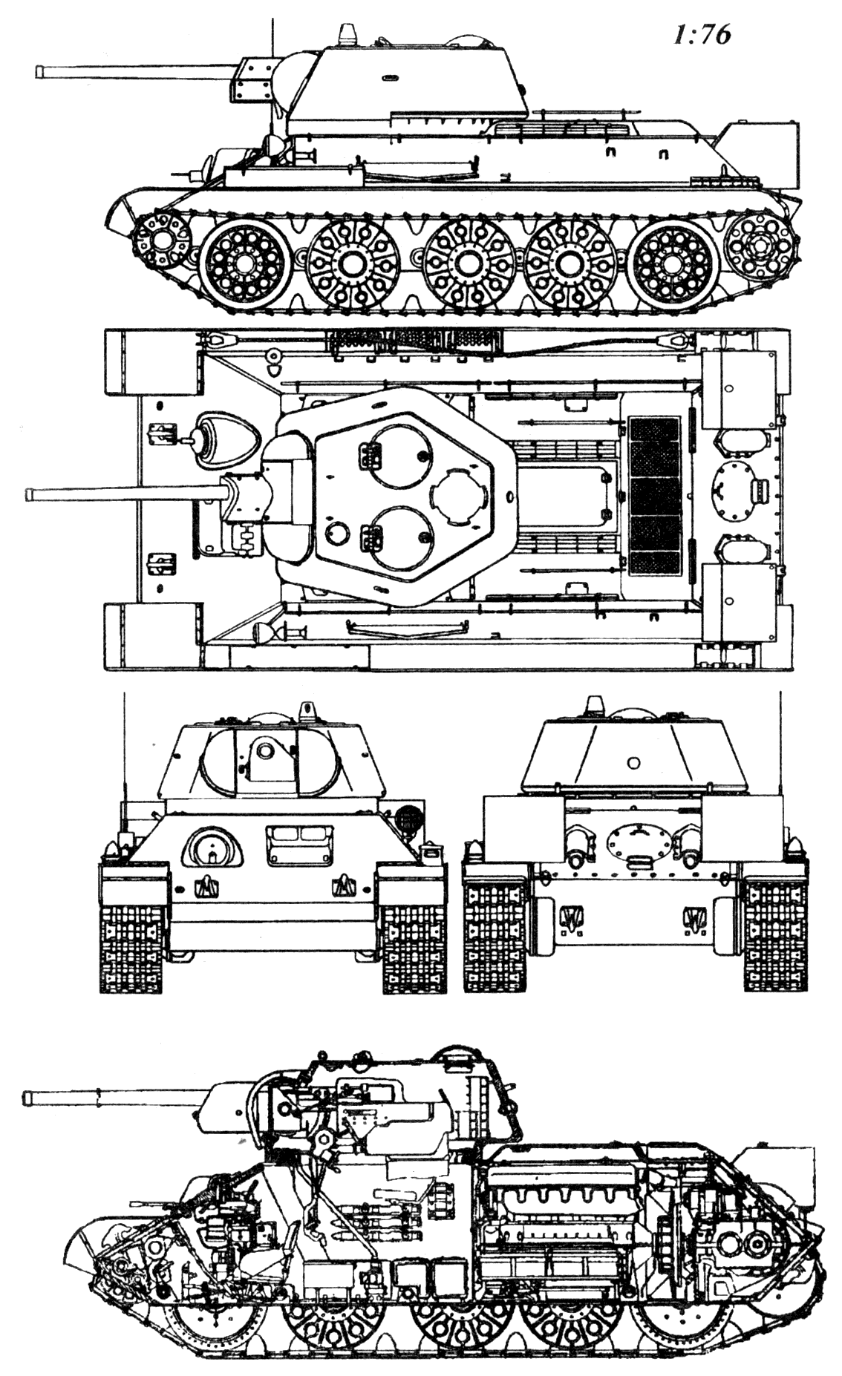

Рис.1
Расчет стоимости материалов для изготовления изделия
Для изготовления корпуса модели танка использована заготовка размером 220х100х50мм, 2 заготовки для гусениц 220х30х20 мм, башня 80х 70х50 мм из осины, ствол пушки из берёзы размером 150х20х20 мм, стоимостью - 12 р.
Стоимость одного шурупа за штуку равна - 0,4 р.
Для сборки изделия на клею потребовался тюбик клея, гвозди для крепления гусениц и крыльев, полоску жести, краску на отделку изделия все принес из дому.
Стоимость материалов для изготовления модели танка составила: 12 + 0,4 = 12,4 р.

Рекламный проспект изделия
Фирма ИГРУШКА предлагает разнообразные игрушки из древесины. Они просты, надежны, сделаны из экологически чистых материалов.
Приобретайте игрушки у нас, и вы будете приятно удивлены качеством и нашими ценами.

Новые умения и знания, полученные при изготовлении проекта.
При выполнении этой работы я узнал названия многих растений , время их цветения , место произрастания.
При изготовлении проекта я научился аккуратно выполнять работу, развил свой эстетический вкус, приобрел навык оформления проекта.
Самостоятельная оценка своей работы.
Мне очень нравится мой танк. Когда я на него смотрю, вижу перед собой танк прадеда, на котором он воевал. Когда я буду служить в армии, я буду тоже управлять танком, только современным.
Проект понравился моим знакомым. Этот танк будет служить прекрасным украшением интерьера.

Литература:
1. Коваленко В. И., Куленёк В. В. «Объекты труда» Москва, «Просвещение» 1990год.
2. Школа и производство 2006 год №4.
3. Школа и производство 2001 год №7.
4.Технология. Учебник для 5 класса общеобразовательных учреждений: Вариант для мальчиков под ред. В.Д.Симоненко. – М.: Просвещение, 2010.
5.Интернет ресурсы.

